【名师叶冬谈乡村全科助理医师】如何复习西医基本技能？
编者按：2016年是乡村全科执业助理医师资格考试举行的第一年，对于报考乡村全科助理医师考试的考生来说，基础差、底子薄、多年未参加考试等现实状况已成为阻挡考试的最大障碍。医学教育网特此邀请多位医考培训大咖来为大家讲解乡村全科助理医师各部分内容的复习建议及方法，下面让我们一起来听一听名师叶冬教大家如何复习乡村全科助理医师中的西医基本技能！
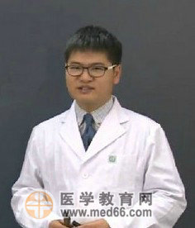
各位同道，欢迎大家再次关注我们的复习技巧栏目，对于西医基本技能的复习，我想按照三站式的考试来复习。
第一站：病史采集，这部分的内容最简单，建议大家按照我们给大家的万能公式套用即可。
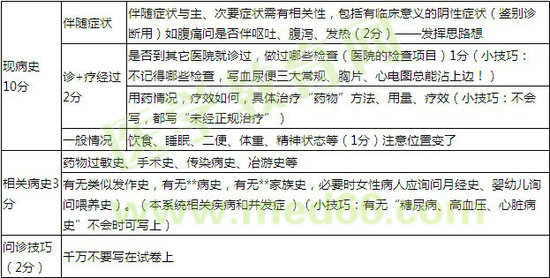
第二站：体检检查及基本操作
首先请大家做好以下八个要点：
要点一、问好、致谢需当头
要点二、四大法器莫忘记（白衣、口罩、帽子、听诊器）
要点三、爱伤意识前后呼
要点四、听清题意，按步做
要点五、说做结合问题少
要点六、选齐装备再上阵、万一缺少口述替、规范操作应牢记、无菌观念首当头
要点七、提问莫怕提前背
要点八、复习扣住得分点，哭诉处境博同情
第二。乡村全科助理医师的操作相对临床助理执业医师难度稍低，但是要求并没有降低，而且还增加了许多我们在日常工作中常用的操作，如肌肉注射和刷牙指导；且因为国家卫计委是从培养全科医师角度来考核我们，所以增加了相关的中医操作，这对于我们大多数考生是一个挑战，但是大家通过医学|教育网课程的辅导，仍然不会有太大问题，因为这个考试的特点是广而浅！所以大家在备考的时候需做好相关操作的练习，并在考试中做到说做结合。
第三，大家所担心的操作部首席，我想说的是每个人在查体和操作的时候都有一个从不熟悉到熟悉的过程，所以大家不用紧张，能多说多做多练，从胡说→懂的多说→能说会道。
最后特别要提出的是，这次考试中心在制定考试大纲的时候，专门删除了“病例分析”等偏难得考试模块，也是专门根据基层医师的实际情况调整的。所以大家备考过程，请不用太惧怕这次考试，最后祝愿大家考试顺利。
——本文章由叶冬原创，版权归叶冬及医学教育网所有，任何机构及个人不得盗用及转载，保留追究责任的权利！
2016年乡村全科助理医师考试大纲——卫生法规
